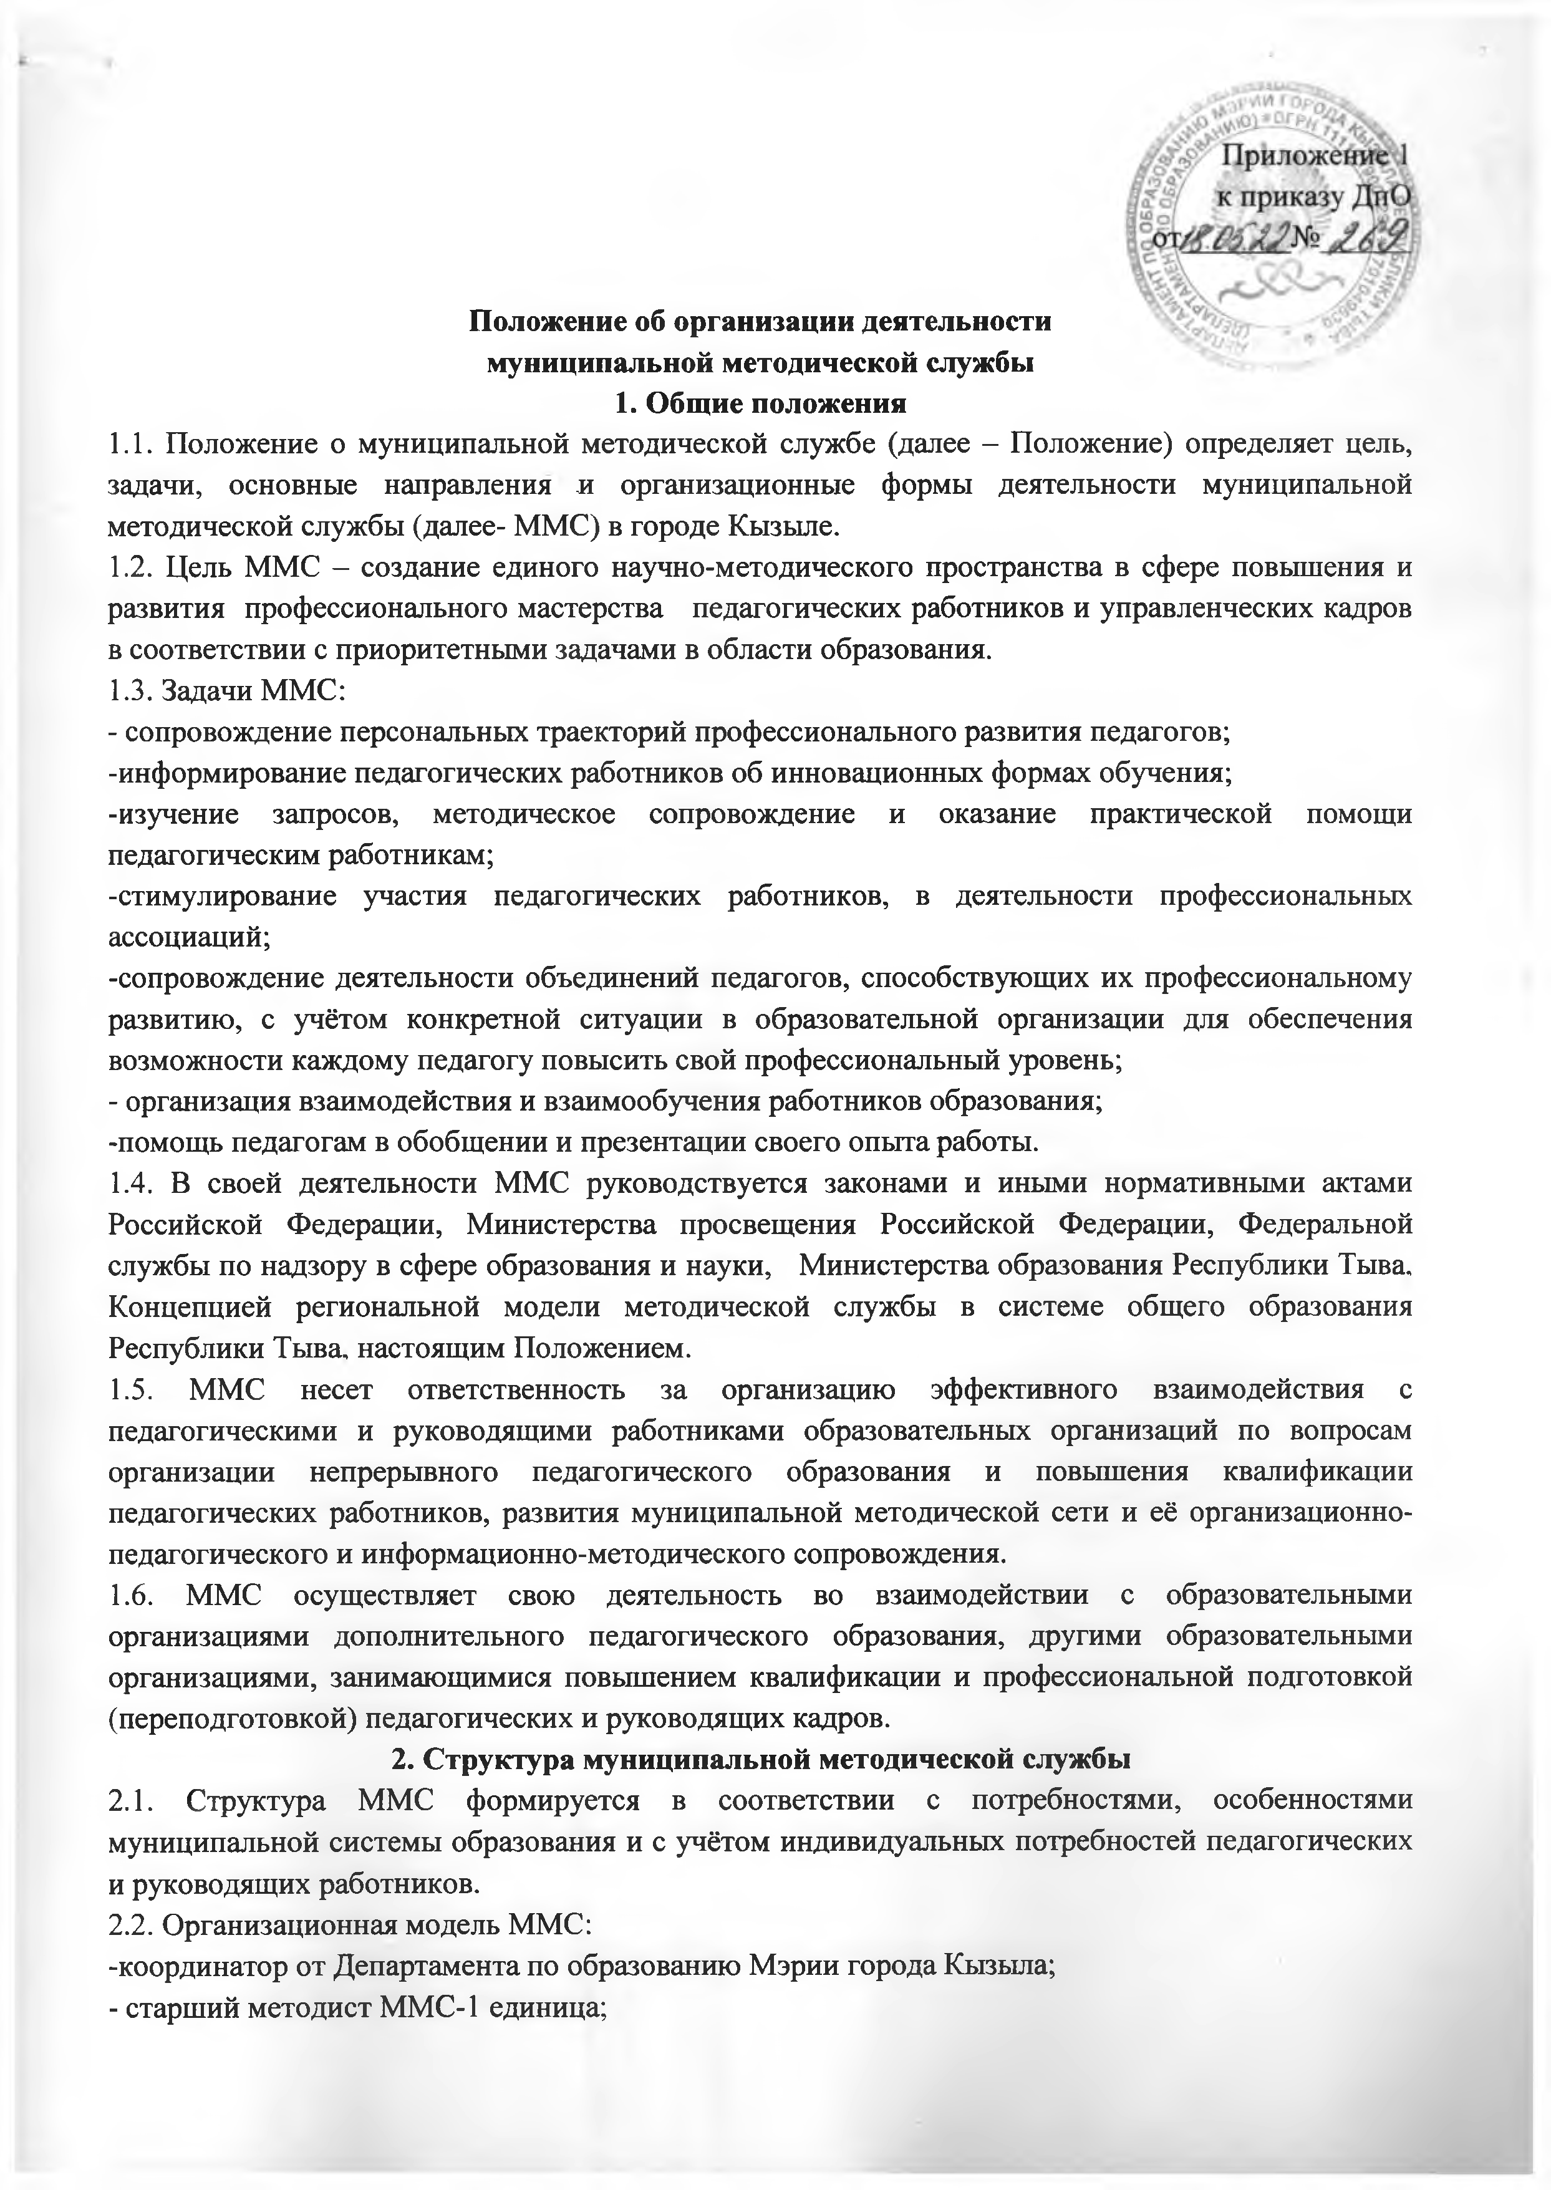

Положение об организации деятельности муниципальной методической службы
- Общие положения
  - Положение о муниципальной методической службе (далее - Положение) определяет цель, задачи, основные направления и организационные формы деятельности муниципальной методической службы (далее- ММС) в городе Кызыле.
  - Цель ММС - создание единого научно-методического пространства в сфере повышения и развития профессионального мастерства педагогических работников и управленческих кадров в соответствии с приоритетными задачами в области образования.
  - Задачи ММС:
- сопровождение персональных траекторий профессионального развития педагогов;
-информирование педагогических работников об инновационных формах обучения;
-изучение запросов, методическое сопровождение и оказание практической помощи педагогическим работникам;
-стимулирование участия педагогических работников, в деятельности профессиональных ассоциаций;
-сопровождение деятельности объединений педагогов, способствующих их профессиональному развитию, с учётом конкретной ситуации в образовательной организации для обеспечения возможности каждому педагогу повысить свой профессиональный уровень;
- организация взаимодействия и взаимообучения работников образования;
-помощь педагогам в обобщении и презентации своего опыта работы.
  - В своей деятельности ММС руководствуется законами и иными нормативными актами Российской Федерации, Министерства просвещения Российской Федерации, Федеральной службы по надзору в сфере образования и науки, Министерства образования Республики Тыва, Концепцией региональной модели методической службы в системе общего образования Республики Тыва, настоящим Положением.
  - ММС несет ответственность за организацию эффективного взаимодействия с педагогическими и руководящими работниками образовательных организаций по вопросам организации непрерывного педагогического образования и повышения квалификации педагогических работников, развития муниципальной методической сети и её организационно­ педагогического и информационно-методического сопровождения.
  - ММС осуществляет свою деятельность во взаимодействии с образовательными организациями дополнительного педагогического образования, другими образовательными организациями, занимающимися повышением квалификации и профессиональной подготовкой (переподготовкой) педагогических и руководящих кадров.

Структура муниципальной методической службы
  - Структура ММС формируется в соответствии с потребностями, особенностями муниципальной системы образования и с учётом индивидуальных потребностей педагогических и руководящих работников.
  - Организационная модель ММС:
-координатор от Департамента по образованию Мэрии города Кызыла;
- старший методист ММС-1 единица;

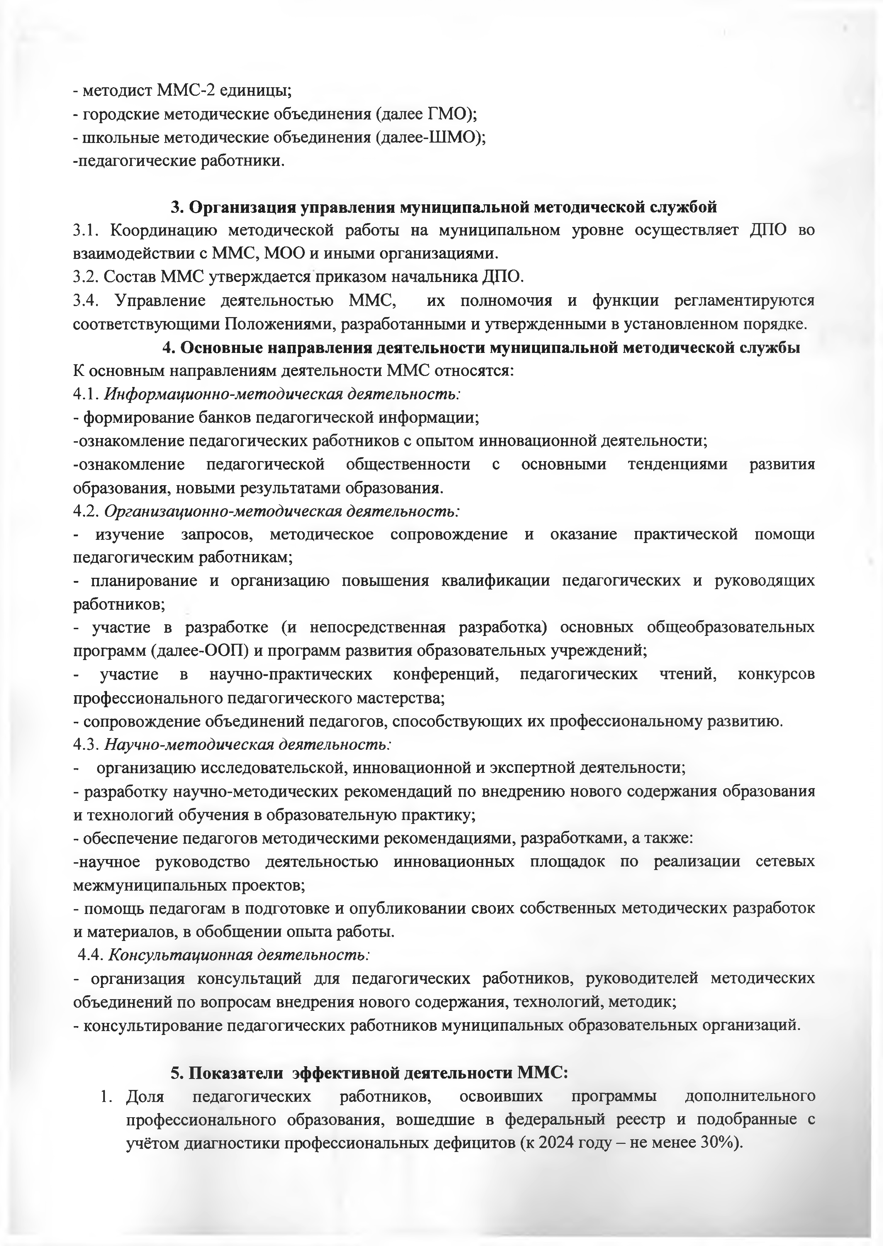
- методист ММС-2 единицы;
- городские методические объединения (далее ГМО);
- школьные методические объединения (далее-ШМО);
-педагогические работники.

Организация управления муниципальной методической службой
  - Координацию методической работы на муниципальном уровне осуществляет ДПО во взаимодействии с ММС, МОО и иными организациями.
  - Состав ММС утверждается приказом начальника ДПО.
3.4. Управление деятельностью ММС, их полномочия и функции регламентируются соответствующими Положениями, разработанными и утвержденными в установленном порядке.

Основные направления деятельности муниципальной методической службы
К основным направлениям деятельности ММС относятся:
  - Информационно-методическая деятельность:
- формирование банков педагогической информации;
-ознакомление педагогических работников с опытом инновационной деятельности;
-ознакомление педагогической общественности с основными тенденциями развития образования, новыми результатами образования.
  - Организационно-методическая деятельность:
- изучение запросов, методическое сопровождение и оказание практической помощи педагогическим работникам;
- планирование и организацию повышения квалификации педагогических и руководящих работников;
- участие в разработке (и непосредственная разработка) основных общеобразовательных программ (далее-ООП) и программ развития образовательных учреждений;
- участие в научно-практических конференций, педагогических чтений, конкурсов профессионального педагогического мастерства;
- сопровождение объединений педагогов, способствующих их профессиональному развитию.
  - Научно-методическая деятельность:
- организацию исследовательской, инновационной и экспертной деятельности;
- разработку научно-методических рекомендаций по внедрению нового содержания образования и технологий обучения в образовательную практику;
- обеспечение педагогов методическими рекомендациями, разработками, а также:
-научное руководство деятельностью инновационных площадок по реализации сетевых межмуниципальных проектов;
- помощь педагогам в подготовке и опубликовании своих собственных методических разработок и материалов, в обобщении опыта работы.
  - Консультационная деятельность:
- организация консультаций для педагогических работников, руководителей методических объединений по вопросам внедрения нового содержания, технологий, методик;
- консультирование педагогических работников муниципальных образовательных организаций.

Показатели эффективной деятельности ММС:
    - Доля педагогических работников, освоивших программы дополнительного профессионального образования, вошедшие в федеральный реестр и подобранные с учётом диагностики профессиональных дефицитов (к 2024 году - не менее 30%).

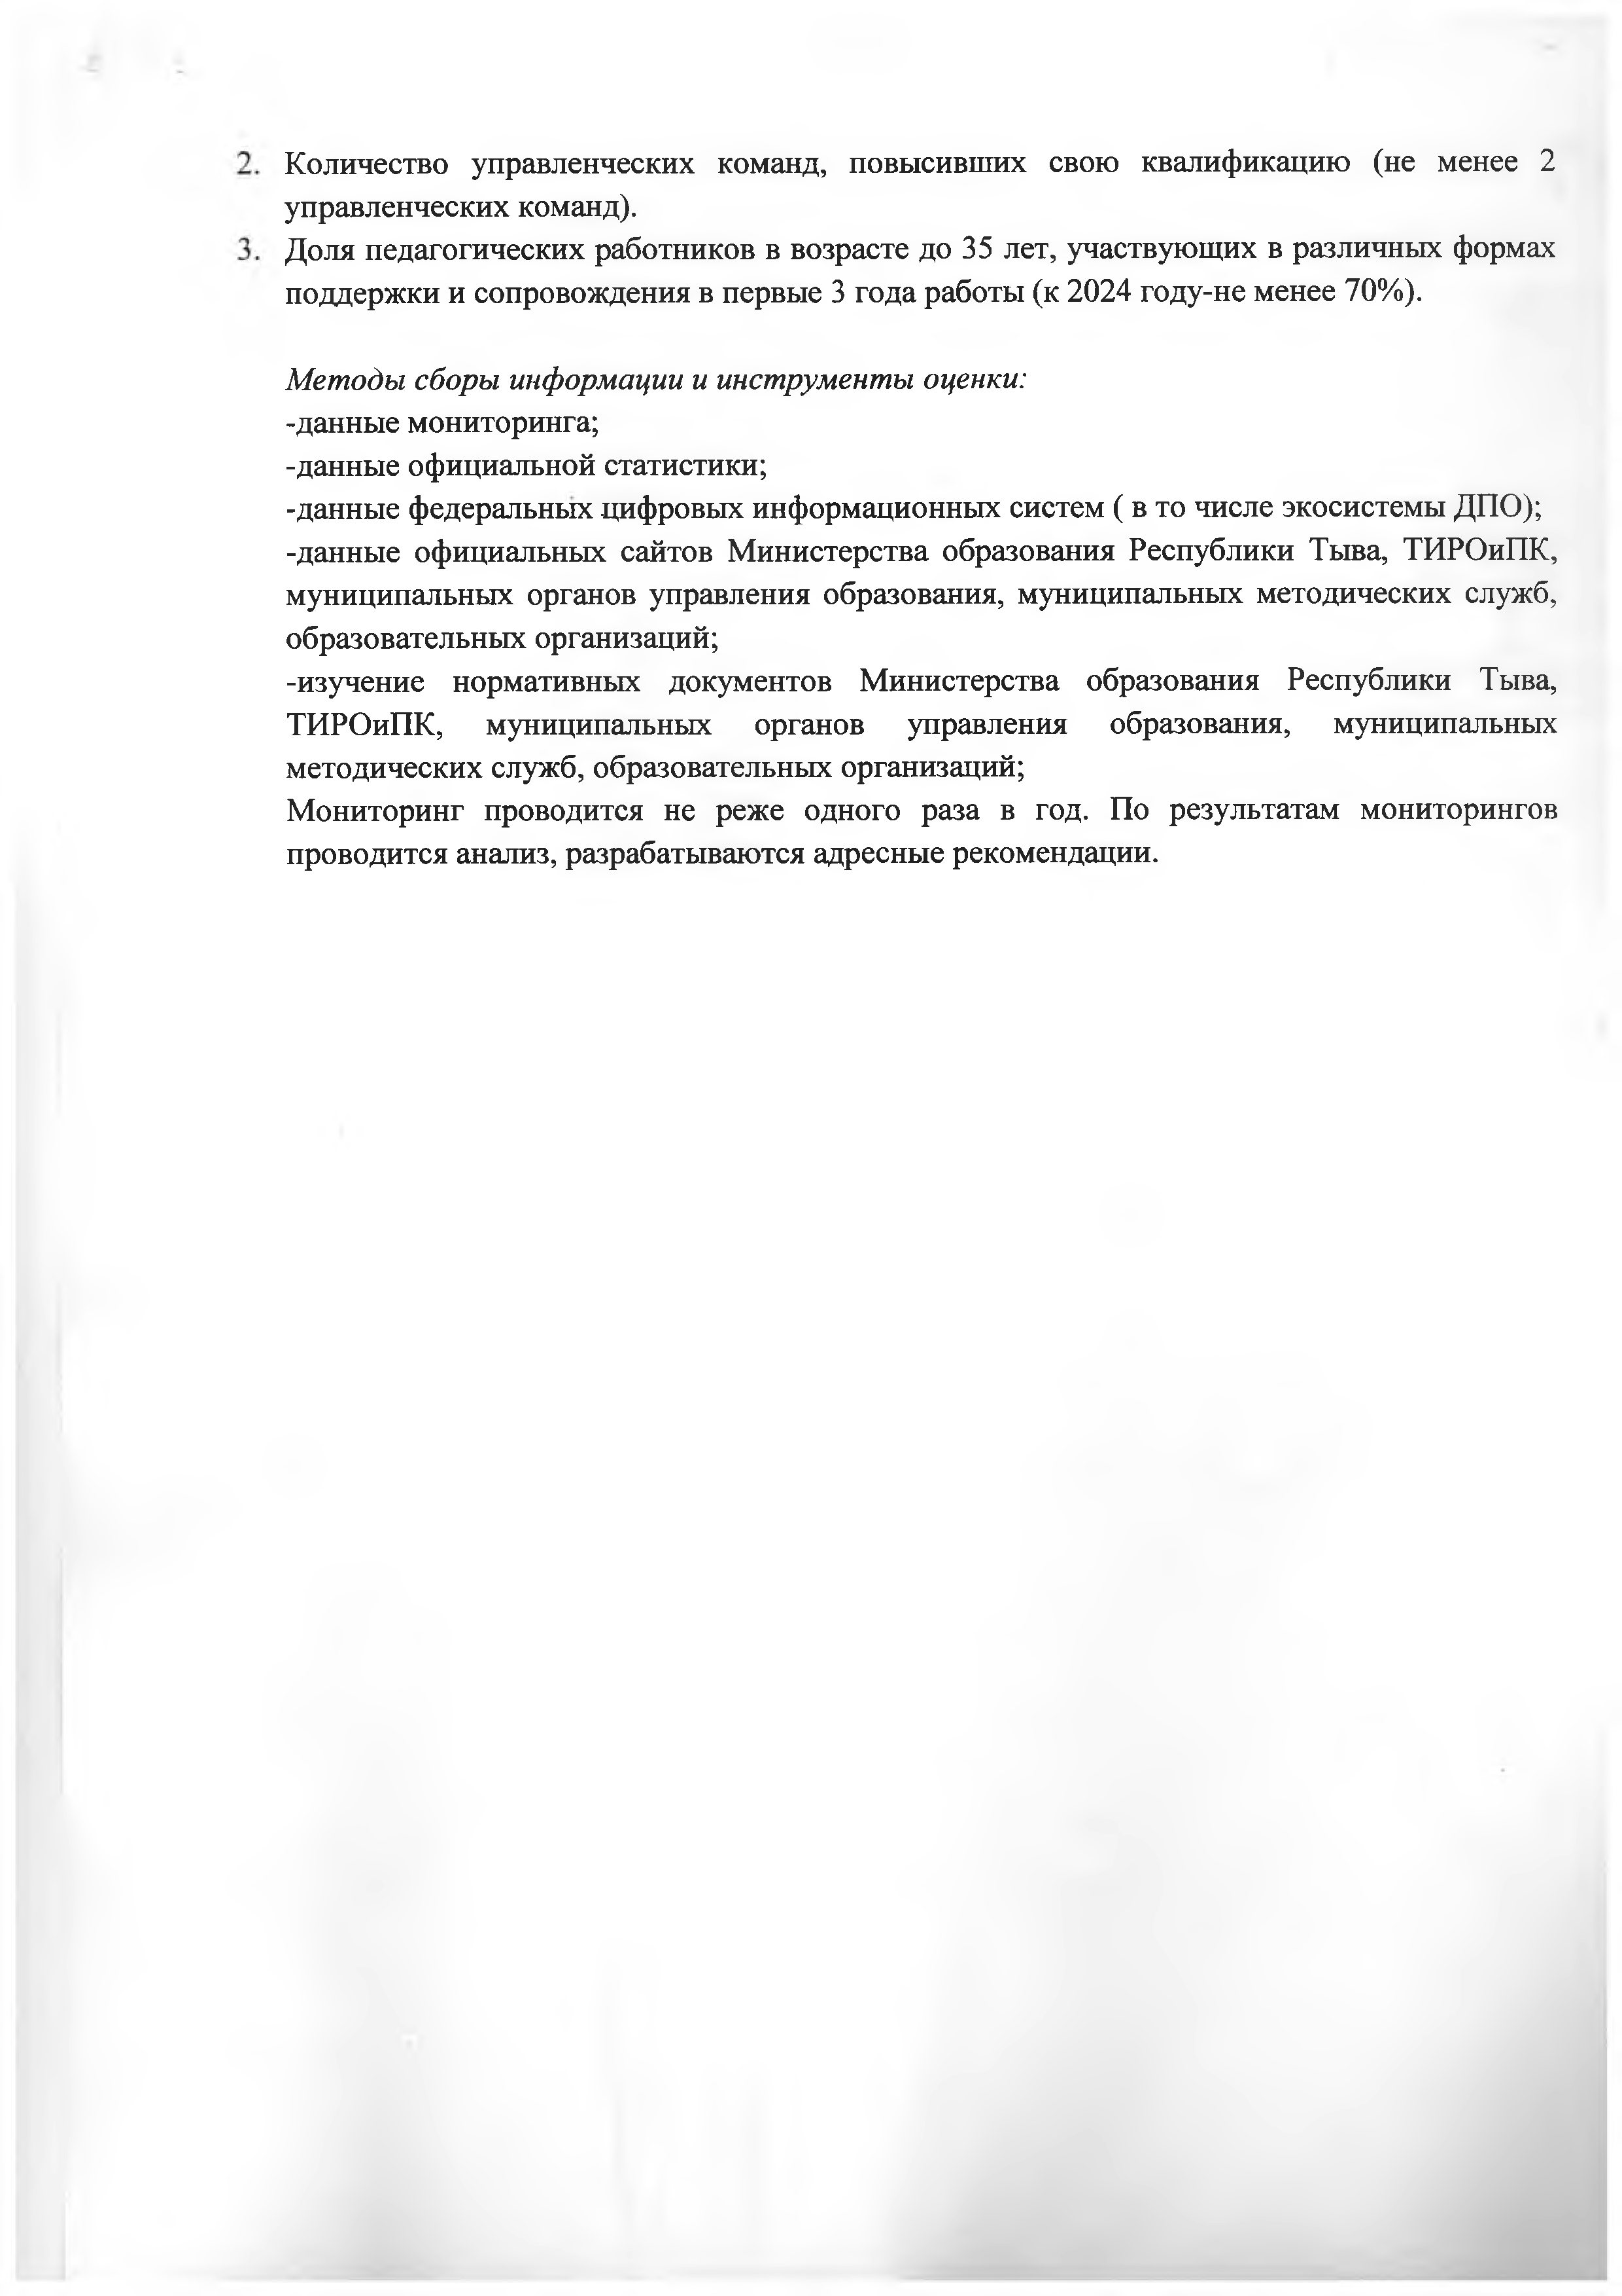
Количество управленческих команд, повысивших свою квалификацию (не менее 2 управленческих команд).
Доля педагогических работников в возрасте до 35 лет, участвующих в различных формах
поддержки и сопровождения в первые 3 года работы (к 2024 году-не менее 70%).

Методы сборы информации и инструменты оценки:
-данные мониторинга;
-данные официальной статистики;
-данные федеральных цифровых информационных систем ( в то числе экосистемы ДПО);
-данные официальных сайтов Министерства образования Республики Тыва, ТИРОиПК, муниципальных органов управления образования, муниципальных методических служб, образовательных организаций;
-изучение нормативных документов Министерства образования Республики Тыва, ТИРОиПК, муниципальных органов управления образования, муниципальных методических служб, образовательных организаций;
Мониторинг проводится не реже одного раза в год. По результатам мониторингов проводится анализ, разрабатываются адресные рекомендации.

